# PENGEMBANGAN SISTEM MANAJEMEN SURAT TERENKRIPSI DENGAN FITUR AUDIT DAN BACKUP OTOMATIS BERBASIS WEB MENGGUNAKAN MODEL AGILE DI PT. HASSAKA



**LAPORAN KERJA PRAKTEK**

Oleh :

NIM NAMA

1. 221011402754 BINTANG SYAPUTRA
2. 221011400174 KHAIRUZ ZUHDI
3. 221011400157 RIZAL FAZRI

**PROGRAM STUDI**

**TEKNIK INFORMATIKA**

**FAKULTAS ILMU KOMPUTER**

**UNIVERSITAS PAMULANG**

**2024/2025**

**PROGRAM STUDI TEKNIK INFORMATIKA FAKULTAS ILMU KOMPUTER UNIVERSITAS PAMULANG PERSETUJUAN LAPORAN KERJA PRAKTEK**

Program Studi : Teknik Informatika

Jenjang Studi : Strata 1

Judul : PENGEMBANGAN SISTEM MANAJEMEN SURAT TERENKRIPSI DENGAN FITUR AUDIT, E-CATALOG DAN BACKUP OTOMATIS BERBASIS WEB MENGGUNAKAN MODEL AGILE DI PERUSAHAAN HASSAKA

NIM NAMA

1. 221011402754 BINTANG SYAPUTRA
2. 221011400174 KHAIRUZ ZUHDI
3. 221011400157 RIZAL FAZRI

Disetujui untuk dipresentasikan pada periode semester Genap

tahun 2024/2025.

Pamulang, 14 Maret 2025

Dosen Pembimbing

( Wasis Haryono, S.Kom.,M.Kom )

NIDN. 0411117803

**PROGRAM STUDI TEKNIK INFORMATIKA FAKULTAS ILMU KOMPUTER UNIVERSITAS PAMULANG PENGESAHAN LAPORAN KERJA PRAKTEK**

Program Studi : Teknik Informatika

Jenjang Studi : Strata 1

Judul : PENGEMBANGAN SISTEM MANAJEMEN SURAT TERENKRIPSI DENGAN FITUR AUDIT, E-CATALOG DAN BACKUP OTOMATIS BERBASIS WEB MENGGUNAKAN MODEL AGILE DI PERUSAHAAN HASSAKA

NIM NAMA

1. 221011402754 BINTANG SYAPUTRA
2. 221011400174 KHAIRUZ ZUHDI
3. 221011400157 RIZAL FAZRI

Pamulang, 2 Juni 2025

Dosen Penguji Pembimbing Akademik

( Nama Dosen,S.Kom.,M.Kom) ( Wasis Haryono,S.Kom.,M.Kom)

NIDN. 0411117803 NIDN. 0411117803

Ketua Program Studi

Teknik Informatika

( Dr.Eng.Ahmad Musyafa,S.Kom.,M.Kom. )

NIDN. 0425018609

**PROGRAM STUDI TEKNIK INFORMATIKA FAKULTAS ILMU KOMPUTER UNIVERSITAS PAMULANG LEMBER PENGESAHAN SELESAI KULIAH KERJA PRAKTEK**

Dinyatakan bahwa :

NIM NAMA

1. 221011402754 BINTANG SYAPUTRA
2. 221011400174 KHAIRUZ ZUHDI
3. 221011400157 RIZAL FAZRI

Telah selesai melaksanakan kegiatan Kerja Praktek pada : 26 Juni 2025

Nama Instansi : PT.HASSAKA

Alamat : Jl. Andara Raya Timur No.4d, RT.4/RW.1, Pangkalan Jati Baru, Kec. Cinere, Kota Depok, Jawa Barat 16514

Pembimbing Praktek

Tanggal : 27 Juni 2025

( Yuli Sudarwanto,S.Pd.I )

# LEMBAR PENILAIAN KERJA PRAKTEK MAHASISWA

NAMA : Bintang Syaputra

NIM : 221011402754

PROGRAM STUDI : Teknik Informatika

TEMPAT KERJA PRAKTEK : PT.HASSAKA

WAKTU PELAKSANAAN : Maret – Juni 2025

**KERITERIA PENILAIAN**

|  |  |  |  |  |  |  |  |  |  |  |  |  |  |  |  |  |  |  |  |  |  |  |  |
| --- | --- | --- | --- | --- | --- | --- | --- | --- | --- | --- | --- | --- | --- | --- | --- | --- | --- | --- | --- | --- | --- | --- | --- |
| |  |  |  | | --- | --- | --- | | **I. PENILAIAN PEMBIMBING LAPANGAN (INSTANSI TEMPAT KERJA PRAKTEK)** | | | | **NO** | **MATERI PENILAIAN** | **NILAI \*** | | 1 | Keaktifan, Disiplin Dan Inisiatif |  | | 2 | Kemampuan Kerjasama |  | | 3 | Kemampuan Bekerja Mandiri |  | | 4 | Kemampuan Teknik |  | | Nilai Rata – Rata : | |  | | |  | | --- | | Pembimbing instansi            ( Yuli Sudarwanto,S.Pd.I ) | |

|  |  |  |  |  |  |  |  |  |  |  |  |  |  |  |  |  |  |  |  |  |  |  |  |
| --- | --- | --- | --- | --- | --- | --- | --- | --- | --- | --- | --- | --- | --- | --- | --- | --- | --- | --- | --- | --- | --- | --- | --- |
| |  |  |  | | --- | --- | --- | | **II. PENILAIAN PEMBIMBING PROGRAM STUDI TEKNIK INFORMATIKA** | | | | **NO** | **MATERI PENILAIAN** | **NILAI \*** | | 1 | Kedalaman Materi |  | | 2 | Penguasaan Materi |  | | 3 | Penyajian Laporan |  | | 4 | Pembuatan Jurnal |  | | Nilai Rata – Rata : | |  | | |  | | --- | | Pembimbing Program Studi            ( Wasis Haryono,S.Kom M.Kom. ) | |

Nilai rata-rata akhir (nilai I + Nilai II)/2 : Pamulang,27 April 2025

: Kaprodi Teknik Informatika

|  |  |
| --- | --- |
| KOMPONEN PENILAIAN | |
| 80-100 : A | 59 – 69 : C |
| 70 – 79 : B | 45 – 55 : D |

( Dr.Eng.Ahmad Musyafa,

**Dalam Angka S.Kom.,M.Kom.)

**Dalam Huruf NIDN. 0425018609

# LEMBAR PENILAIAN KERJA PRAKTEK MAHASISWA

NAMA : Khairuz Zuhdi

NIM : 221011400174

PROGRAM STUDI : Teknik Informatika

TEMPAT KERJA PRAKTEK : PT.HASSAKA

WAKTU PELAKSANAAN : Maret – Juni 2025

**KERITERIA PENILAIAN**

|  |  |  |  |  |  |  |  |  |  |  |  |  |  |  |  |  |  |  |  |  |  |  |  |
| --- | --- | --- | --- | --- | --- | --- | --- | --- | --- | --- | --- | --- | --- | --- | --- | --- | --- | --- | --- | --- | --- | --- | --- |
| |  |  |  | | --- | --- | --- | | **I. PENILAIAN PEMBIMBING LAPANGAN (INSTANSI TEMPAT KERJA PRAKTEK)** | | | | **NO** | **MATERI PENILAIAN** | **NILAI \*** | | 1 | Keaktifan, Disiplin Dan Inisiatif |  | | 2 | Kemampuan Kerjasama |  | | 3 | Kemampuan Bekerja Mandiri |  | | 4 | Kemampuan Teknik |  | | Nilai Rata – Rata : | |  | | |  | | --- | | Pembimbing instansi            ( Yuli Sudarwanto,S.Pd.I ) | |

|  |  |  |  |  |  |  |  |  |  |  |  |  |  |  |  |  |  |  |  |  |  |  |  |
| --- | --- | --- | --- | --- | --- | --- | --- | --- | --- | --- | --- | --- | --- | --- | --- | --- | --- | --- | --- | --- | --- | --- | --- |
| |  |  |  | | --- | --- | --- | | **II. PENILAIAN PEMBIMBING PROGRAM STUDI TEKNIK INFORMATIKA** | | | | **NO** | **MATERI PENILAIAN** | **NILAI \*** | | 1 | Kedalaman Materi |  | | 2 | Penguasaan Materi |  | | 3 | Penyajian Laporan |  | | 4 | Pembuatan Jurnal |  | | Nilai Rata – Rata : | |  | | |  | | --- | | Pembimbing Program Studi            ( Wasis Haryono,S.Kom M.Kom. ) | |

Nilai rata-rata akhir (nilai I + Nilai II)/2 : Pamulang,27 April 2025

: Kaprodi Teknik Informatika

|  |  |
| --- | --- |
| KOMPONEN PENILAIAN | |
| 80-100 : A | 59 – 69 : C |
| 70 – 79 : B | 45 – 55 : D |

( Dr.Eng.Ahmad Musyafa,

**Dalam Angka S.Kom.,M.Kom.)

**Dalam Huruf NIDN. 0425018609

# LEMBAR PENILAIAN KERJA PRAKTEK MAHASISWA

NAMA : Rizal Fazri

NIM : 221011400157

PROGRAM STUDI : Teknik Informatika

TEMPAT KERJA PRAKTEK : PT.HASSAKA

WAKTU PELAKSANAAN : Maret – Juni 2025

**KERITERIA PENILAIAN**

|  |  |  |  |  |  |  |  |  |  |  |  |  |  |  |  |  |  |  |  |  |  |  |  |
| --- | --- | --- | --- | --- | --- | --- | --- | --- | --- | --- | --- | --- | --- | --- | --- | --- | --- | --- | --- | --- | --- | --- | --- |
| |  |  |  | | --- | --- | --- | | **I. PENILAIAN PEMBIMBING LAPANGAN (INSTANSI TEMPAT KERJA PRAKTEK)** | | | | **NO** | **MATERI PENILAIAN** | **NILAI \*** | | 1 | Keaktifan, Disiplin Dan Inisiatif |  | | 2 | Kemampuan Kerjasama |  | | 3 | Kemampuan Bekerja Mandiri |  | | 4 | Kemampuan Teknik |  | | Nilai Rata – Rata : | |  | | |  | | --- | | Pembimbing instansi            ( Yuli Sudarwanto,S.Pd.I ) | |

|  |  |  |  |  |  |  |  |  |  |  |  |  |  |  |  |  |  |  |  |  |  |  |  |
| --- | --- | --- | --- | --- | --- | --- | --- | --- | --- | --- | --- | --- | --- | --- | --- | --- | --- | --- | --- | --- | --- | --- | --- |
| |  |  |  | | --- | --- | --- | | **II. PENILAIAN PEMBIMBING PROGRAM STUDI TEKNIK INFORMATIKA** | | | | **NO** | **MATERI PENILAIAN** | **NILAI \*** | | 1 | Kedalaman Materi |  | | 2 | Penguasaan Materi |  | | 3 | Penyajian Laporan |  | | 4 | Pembuatan Jurnal |  | | Nilai Rata – Rata : | |  | | |  | | --- | | Pembimbing Program Studi            ( Wasis Haryono,S.Kom M.Kom. ) | |

Nilai rata-rata akhir (nilai I + Nilai II)/2 : Pamulang,27 April 2025

: Kaprodi Teknik Informatika

|  |  |
| --- | --- |
| KOMPONEN PENILAIAN | |
| 80-100 : A | 59 – 69 : C |
| 70 – 79 : B | 45 – 55 : D |

( Dr.Eng.Ahmad Musyafa,

**Dalam Angka S.Kom.,M.Kom.)

**Dalam Huruf NIDN. 0425018609

# LEMBAR BERITA ACARA KONSULTASI DENGAN DOSEN PEMBIMBING KP

|  |  |
| --- | --- |
| Nama Instansi KP | PT. Hassaka |
| Alamat Instansi | Jl. Andara Raya Timur No.4d, RT.4/RW.1, Pangkalan Jati Baru, Kec. Cinere, Kota Depok, Jawa Barat 16514 |
| Dosen Pembimbing | Wasis Haryono,S.Kom.,M.Kom. |

|  |  |  |
| --- | --- | --- |
| **No.** | **NIM** | **NAMA** |
| 1. | 221011402754 | Bintang Syaputra |
| 2. | 221011400174 | Khairuz Zuhdi |
| 3. | 221011400157 | Rizal Fazri |

|  |  |  |  |  |  |
| --- | --- | --- | --- | --- | --- |
| **NO** | **Tanggal** | **Materi yang dikonsultasikan** | **Paraf Dosen** | | |
| **MHS 1** | **MHS 2** | **MHS 3** |
| 1. |  |  |  |  |  |
| 2. |  |  |  |  |  |
| 3. |  |  |  |  |  |
| 4. |  |  |  |  |  |
| 5. |  |  |  |  |  |
| 6. |  |  |  |  |  |

Mahasiswa di atas telah melakukan bimbingan dengan jumlah materi yang telah mencukupi untuk diseminarkan.

Pamulang, 11 Juni 2025

Dosen Pembimbing

( Wasis Haryono,S.Kom., M.Kom. )

# LEMBAR BERITA ACARA KONSULTASI DENGAN OPERATOR KERJA PRAKTEK

|  |  |
| --- | --- |
| Nama Instansi KP | PT. Hassaka |
| Alamat Instansi | Jl. Andara Raya Timur No.4d, RT.4/RW.1, Pangkalan Jati Baru, Kec. Cinere, Kota Depok, Jawa Barat 16514 |
| Operator KP | Yuli Sudarwanto,S.Pd.I |

|  |  |  |
| --- | --- | --- |
| **No.** | **NIM** | **NAMA** |
| 1. | 221011402754 | Bintang Syaputra |
| 2. | 221011400174 | Khairuz Zuhdi |
| 3. | 221011400157 | Rizal Fazri |

|  |  |  |  |  |  |
| --- | --- | --- | --- | --- | --- |
| **NO** | **Tanggal** | **Materi yang dikonsultasikan** | **Paraf Dosen** | | |
| **MHS 1** | **MHS 2** | **MHS 3** |
| 1. |  |  |  |  |  |
| 2. |  |  |  |  |  |
| 3. |  |  |  |  |  |
| 4. |  |  |  |  |  |
| 5. |  |  |  |  |  |
| 6. |  |  |  |  |  |

.

Tangerang Selatan, 11 Juni 2025

Operator Kerja Praktek

( Yuli Sudarwanto,S.Pd.I )

# ABSTRAK

Perkembangan teknologi informasi mendorong perusahaan untuk melakukan digitalisasi dalam berbagai aspek operasional, termasuk dalam pengelolaan surat menyurat. Perusahaan Hassaka sebagai perusahaan yang memiliki intensitas tinggi dalam pertukaran dokumen internal dan eksternal membutuhkan sistem manajemen surat yang aman, efisien, dan terstruktur. Sistem manajemen surat konvensional yang digunakan sebelumnya memiliki berbagai keterbatasan, seperti risiko kebocoran data, kesulitan dalam pelacakan aktivitas pengguna, dan belum adanya mekanisme backup otomatis.

Penelitian ini bertujuan untuk mengembangkan sistem manajemen surat berbasis web dengan fitur enkripsi untuk menjaga kerahasiaan dokumen, fitur audit untuk mencatat aktivitas pengguna, e-catalog untuk pengelompokan dan pencarian surat, serta backup otomatis untuk menjaga ketersediaan data. Pengembangan sistem menggunakan metode Agile dengan pendekatan Scrum, yang memungkinkan proses pengembangan dilakukan secara iteratif dan melibatkan pengguna secara aktif dalam setiap tahap.

Hasil pengujian menunjukkan bahwa sistem yang dikembangkan mampu menangani proses surat masuk dan keluar dengan baik, menjaga keamanan dokumen melalui enkripsi, menyediakan log audit aktivitas pengguna, serta melakukan backup otomatis secara berkala. Sistem ini diharapkan dapat membantu perusahaan Hassaka dalam meningkatkan efisiensi dan keamanan pengelolaan surat digital secara keseluruhan.

# ABSRACT

*The development of information technology encourages companies to digitize various operational aspects, including in managing correspondence. Hassaka Company as a company that has a high intensity in the exchange of internal and external documents requires a secure, efficient, and structured letter management system. The conventional letter management system used previously had various limitations, such as the risk of data leakage, difficulty in tracking user activity, and the absence of an automatic backup mechanism.*

*This study aims to develop a web-based letter management system with encryption features to maintain document confidentiality, audit features to record user activity, e-catalogs for grouping and searching letters, and automatic backups to maintain data availability. The system development uses the Agile method with the Scrum approach, which allows the development process to be carried out iteratively and actively involves users in every stage.*

*The test results show that the developed system is able to handle incoming and outgoing mail processes well, maintain document security through encryption, provide user activity audit logs, and perform automatic backups periodically. This system is expected to help Hassaka Company in improving the efficiency and security of overall digital letter management.*

# KATA PENGANTAR

uji dan syukur penulis panjatkan ke hadirat Tuhan Yang Maha Esa atas segala rahmat, karunia, dan petunjuk-Nya sehingga penulis dapat menyelesaikan laporan dengan judul **“Pengembangan Sistem Manajemen Surat Terenkripsi dengan Fitur Audit dan Backup Otomatis Berbasis Web Menggunakan Model Agile di PT. Hassaka”** dengan baik dan lancar.

Laporan ini disusun sebagai salah satu bentuk implementasi dari pengembangan sistem informasi berbasis web yang bertujuan untuk mendukung proses digitalisasi manajemen surat di perusahaan. Penulis berharap sistem yang dikembangkan dapat membantu perusahaan Hassaka dalam mengelola surat masuk dan keluar secara lebih aman, efisien, serta terstruktur.

Dalam proses penyusunan laporan ini, penulis menyadari bahwa tidak akan dapat menyelesaikan laporan ini tanpa dukungan dari berbagai pihak. Oleh karena itu, penulis ingin menyampaikan ucapan terima kasih yang sebesar-besarnya kepada:

1. **Bapak Wasis Haryono,S.Kom., M.Kom.**, selaku dosen pembimbing yang telah memberikan arahan, bimbingan, dan motivasi selama proses penyusunan laporan ini.
2. **Pimpinan dan staf Perusahaan Hassaka**, yang telah memberikan izin dan dukungan selama proses pengumpulan data serta pengembangan sistem.
3. **Keluarga dan sahabat**, atas doa, dukungan moral, dan semangat yang tiada henti.
4. Serta semua pihak yang tidak dapat disebutkan satu per satu yang telah membantu dalam proses penyusunan laporan ini.

Penulis menyadari bahwa laporan ini masih jauh dari sempurna, baik dari segi isi maupun penyajiannya. Oleh karena itu, penulis sangat mengharapkan kritik dan saran yang membangun guna perbaikan di masa yang akan datang.

Akhir kata, semoga laporan ini dapat memberikan manfaat bagi pembaca dan semua pihak yang berkepentingan.

# DAFTAR ISI

**PENGEMBANGAN SISTEM MANAJEMEN SURAT TERENKRIPSI DENGAN FITUR AUDIT DAN BACKUP OTOMATIS BERBASIS WEB MENGGUNAKAN MODEL AGILE DI PT. HASSAKA 1**

**LEMBAR PENILAIAN KERJA PRAKTEK MAHASISWA 5**

**LEMBAR PENILAIAN KERJA PRAKTEK MAHASISWA 6**

**LEMBAR PENILAIAN KERJA PRAKTEK MAHASISWA 7**

**LEMBAR BERITA ACARA KONSULTASI DENGAN DOSEN PEMBIMBING KP 8**

**LEMBAR BERITA ACARA KONSULTASI DENGAN OPERATOR KEJalan R.E. Martadinata No.7, Ciputat, Cipayung, Kec. Ciputat, Kota Tangerang Selatan, Banten 15411Jalan R.E. Martadinata No.7, Ciputat, Cipayung, Kec. Ciputat, Kota Tangerang Selatan, Banten 15411RJA PRAKTEK 11**

**ABSTRAK 14**

**ABSRACT 15**

**KATA PENGANTAR 16**

**DAFTAR ISI 17**

**DAFTAR GAMBAR 19**

**DAFTAR TABEL 20**

**BAB I PENDAHULUAN 21**

**1.1 Latar Belakang 21**

**1.2 Identifikasi Masalah 22**

**1.3 Tujuan Penulisan 23**

**1.4 Batasan Permasalahan 23**

**1.5 Metode Penilitian 24**

**1.6 Sistematika Penulisan 25**

**BAB II ORGANISASI 26**

**2.1 Tentang Perusahaan Hassaka 26**

**2.2 Struktural Perusahaan Hassaka 26**

**2.1.1 Visi dan Misi Perusahaan 26**

**2.3 Struktur Orginasisi Perusahaan Hassaka 27**

**2.3.1 Tugas Dan Wewenang Setiap Bagian Perusahaan Hassaka 27**

**BAB III PEMBAHASAN 30**

**3.1 Tinjauan Pustaka 30**

**3.2 Aplikasi 30**

**3.2.1 Program Dasar Aplikasi 30**

**3.2.2 Pengertian Sistem 31**

**3.2.3 Konsep Dasar Sistem 31**

**3.3.4 Karakteristik Sistem 31**

**3.2.5 Pengertian Informasi 32**

**3.2.6 Pengertian Audit Dan Backup 32**

**3.2.7 Sistem Informasi Manajemen Surat 33**

**3.3 Perancangan Sistem 34**

**3.3.1 Activity Diagram Sistem Berjalan 34**

**3.3.2 Activity Diagram Sistem Usulan 35**

**3.3.3 Usecase Diagram 40**

**3.3.4 Sequence Diagram 42**

**3.4 Analisa Dan Perancangan Sistem 49**

**3.4.1 Perancangan Perangkat Lunak 49**

**3.4.2 Tujuan Perancangan Perangkat Lunak 49**

**3.4.4 Perancangan Layar 49**

**3.5 Implementasi 53**

**3.5.1 Implementasi Perangkat Keras 53**

**3.5.2 Implementasi Perangkat Lunak 53**

**3.5.3 Implementasi Antar Muka (Interface) 53**

**BAB IV PENUTUP 56**

**4.1 Kesimpulan 56**

**4.2 Saran 56**

# DAFTAR GAMBAR

# DAFTAR TABEL

# BAB I PENDAHULUAN

## Latar Belakang

Perusahaan Hassaka sebagai salah satu perusahaan yang bergerak di bidang [isi bidang perusahaan jika diketahui] memiliki tingkat korespondensi dan pertukaran dokumen yang tinggi, baik secara internal antar divisi maupun eksternal dengan mitra kerja, klien, dan instansi terkait. Dalam proses manajemen surat yang berlangsung saat ini, Hassaka masih menghadapi sejumlah tantangan, seperti keterlambatan distribusi surat, kurangnya sistem pelacakan aktivitas pengguna, serta belum adanya jaminan keamanan data yang memadai terhadap dokumen-dokumen penting.

Pengelolaan surat yang dilakukan secara manual atau menggunakan sistem sederhana tanpa fitur keamanan yang memadai berisiko terhadap kebocoran informasi, terutama untuk surat yang bersifat rahasia atau strategis. Selain itu, tidak adanya sistem audit membuat manajemen sulit untuk menelusuri jejak penggunaan dan akses terhadap dokumen. Hal ini dapat memicu terjadinya miskomunikasi maupun manipulasi data yang merugikan perusahaan.

Menjawab kebutuhan tersebut, perlu dikembangkan sebuah **sistem manajemen surat berbasis web** yang tidak hanya memfasilitasi pengelolaan surat secara digital, tetapi juga menjamin **keamanan** melalui **enkripsi data**, serta **mendukung transparansi** dengan fitur **audit trail**. sedangkan **backup otomatis** memastikan data tetap aman dan tersedia meskipun terjadi gangguan sistem.

Dalam mengembangkan sistem ini, pendekatan **Agile** dipilih karena memberikan fleksibilitas dalam proses pengembangan perangkat lunak, memungkinkan tim untuk beradaptasi dengan cepat terhadap kebutuhan yang berkembang dan melibatkan pengguna akhir secara aktif dalam setiap tahap iterasi. Ini sejalan dengan budaya kerja dinamis di perusahaan Hassaka yang menekankan efisiensi, kecepatan, dan responsif terhadap perubahan.

Melalui pengembangan sistem manajemen surat terenkripsi berbasis web ini, Hassaka diharapkan dapat meningkatkan efisiensi operasional, memperkuat keamanan informasi, serta mempercepat proses bisnis secara menyeluruh. Sistem ini juga mendukung visi perusahaan dalam transformasi digital menuju manajemen dokumen yang modern, transparan, dan terintegrasi.

## Identifikasi Masalah

Berdasarkan latar belakang yang telah dijelaskan, beberapa permasalahan yang dihadapi oleh perusahaan Hassaka dalam pengelolaan surat adalah sebagai berikut:

1. **Keamanan Data yang Belum Terjamin**  
   Sistem manajemen surat yang digunakan saat ini belum dilengkapi dengan teknologi enkripsi, sehingga rawan terhadap kebocoran atau penyalahgunaan informasi, terutama untuk dokumen bersifat rahasia.
2. **Tidak Tersedianya Fitur Audit**  
   Tidak adanya jejak aktivitas pengguna (audit trail) dalam sistem menyebabkan sulitnya melakukan pelacakan terhadap siapa yang mengakses, mengubah, atau menghapus suatu dokumen. Hal ini mengurangi transparansi dan akuntabilitas penggunaan sistem.
3. **Kesulitan dalam Pencarian dan Klasifikasi Surat**  
   Surat yang tersimpan belum dikelompokkan secara sistematis, sehingga menyulitkan pengguna dalam mencari atau menelusuri dokumen tertentu berdasarkan kategori, tanggal, atau pengirim.
4. **Tidak Adanya Mekanisme Backup Otomatis**  
   Data surat berisiko hilang apabila terjadi kerusakan sistem atau kesalahan manusia karena tidak adanya fitur backup otomatis yang berjalan secara berkala.
5. **Sistem yang Kurang Fleksibel dan Tidak Adaptif**  
   Proses pengembangan atau perubahan sistem sebelumnya dilakukan secara konvensional dan kurang melibatkan pengguna akhir, sehingga hasil sistem cenderung tidak sesuai dengan kebutuhan nyata di lapangan.
6. **Keterbatasan Aksesibilitas**  
   Sistem yang tidak berbasis web menghambat akses surat secara fleksibel oleh pengguna dari berbagai lokasi, terutama di era kerja hybrid atau remote.

## Tujuan Penulisan

Tujuan dari penulisan ini adalah sebagai berikut:

1. **Merancang dan mengembangkan sistem manajemen surat berbasis web** yang dapat digunakan untuk mengelola surat masuk dan keluar secara digital, efisien, dan terstruktur di lingkungan perusahaan Hassaka.
2. **Menerapkan teknologi enkripsi** pada sistem untuk meningkatkan keamanan data dan mencegah akses tidak sah terhadap surat yang bersifat rahasia atau penting.
3. **Mengimplementasikan fitur audit trail** guna mencatat setiap aktivitas pengguna terhadap dokumen dalam sistem, sehingga meningkatkan transparansi dan akuntabilitas penggunaan sistem.
4. **Menyediakan fitur backup otomatis** agar data surat tetap aman dan dapat dipulihkan apabila terjadi kerusakan sistem, kehilangan data, atau kesalahan operasional.
5. **Menerapkan metode pengembangan Agile** untuk membangun sistem secara iteratif, fleksibel, dan sesuai dengan kebutuhan pengguna melalui kolaborasi berkelanjutan selama proses pengembangan.
6. **Meningkatkan efisiensi dan efektivitas manajemen surat** di perusahaan Hassaka sebagai bagian dari transformasi digital dalam pengelolaan dokumen perusahaan.

## Batasan Permasalahan

Agar pembahasan dalam pengembangan sistem ini lebih terarah dan fokus, maka ditetapkan beberapa batasan permasalahan sebagai berikut:

1. **Jenis Surat yang Dikelola**  
   Sistem hanya akan menangani pengelolaan **surat masuk dan surat keluar** dalam bentuk digital, baik berupa file PDF maupun dokumen teks lainnya. Surat fisik tidak dibahas dalam sistem ini.
2. **Tingkat Enkripsi**  
   Pengamanan surat dalam sistem ini dibatasi pada **penerapan enkripsi data standar (seperti AES-256)** untuk penyimpanan dan pengiriman dokumen melalui sistem, tanpa membahas enkripsi tingkat lanjut seperti enkripsi end-to-end antar pengguna.
3. **Fitur Audit**  
   Audit trail hanya mencatat aktivitas utama pengguna, seperti **login, unggah, unduh, edit, hapus, dan lihat surat**. Detail aktivitas pengguna di luar interaksi dengan sistem surat tidak termasuk dalam cakupan.
4. **Fitur Backup**  
   Sistem hanya menyediakan **backup otomatis lokal/berbasis server internal**. Integrasi dengan layanan backup cloud (seperti Google Drive, Dropbox, atau Amazon S3) tidak dibahas dalam proyek ini.
5. **Perangkat yang Didukung**  
   Sistem dibangun untuk dapat diakses melalui **peramban web (web browser)** di perangkat desktop dan laptop. Optimalisasi tampilan pada perangkat mobile dilakukan secara terbatas.
6. **Lingkup Pengembangan Sistem**  
   Pengembangan sistem hanya difokuskan pada kebutuhan internal perusahaan Hassaka dan tidak mencakup integrasi dengan sistem eksternal lain seperti e-Gov, ERP, atau sistem surat menyurat antar instansi pemerintah.
7. **Pendekatan Agile**  
   Model Agile yang digunakan dibatasi pada **metodologi Scrum** dengan iterasi pengembangan terbatas pada beberapa sprint yang mencerminkan kebutuhan prioritas dari pengguna utama.

## Metode Penilitian

Penelitian ini menggunakan pendekatan deskriptif kualitatif, yang bertujuan untuk menggambarkan permasalahan yang ada dan merancang solusi melalui pengembangan sistem informasi. Adapun metode yang digunakan dalam penelitian ini meliputi:

#### **1. Metode Pengumpulan Data**

Untuk mendapatkan data yang relevan dan mendalam mengenai sistem gadai di Enoni Cell, penulis menggunakan beberapa teknik pengumpulan data sebagai

berikut:

* Wawancara  
   Metode ini dilakukan secara langsung dengan pihak terkait, seperti pemilik usaha dan staf Enoni Cell, guna memperoleh informasi tentang alur bisnis, kendala operasional, serta kebutuhan sistem yang diinginkan. Wawancara ini juga digunakan untuk memahami lebih lanjut proses-proses seperti transaksi gadai, penebusan, dan perpanjangan tenggat.
* Observasi  
   Observasi dilakukan dengan mengamati langsung proses layanan gadai di Enoni Cell, termasuk interaksi antara pelanggan dan petugas, pencatatan transaksi, dan sistem dokumentasi yang digunakan. Observasi ini bertujuan untuk mengidentifikasi kelemahan dalam proses yang ada serta peluang untuk digitalisasi layanan.

#### **2. Metode Pengembangan Sistem**

Pengembangan sistem informasi dalam penelitian ini menggunakan Model Waterfall. Model ini terdiri dari tahapan-tahapan berurutan yang meliputi:

* Analisis Kebutuhan  
   Berdasarkan data hasil wawancara dan observasi, dilakukan identifikasi kebutuhan sistem secara menyeluruh.
* Perancangan Sistem (*Design*)  
   Merancang struktur sistem, alur proses, tampilan antarmuka, serta database yang akan digunakan.
* Implementasi  
   Membangun sistem berbasis web menggunakan bahasa pemrograman dan teknologi pendukung sesuai kebutuhan.
* Pengujian (*Testing*)  
   Melakukan uji coba terhadap sistem untuk memastikan bahwa seluruh fungsi berjalan sesuai dengan yang dirancang.
* Pemeliharaan (*Maintenance*)  
   Perawatan dan perbaikan sistem jika ditemukan kesalahan atau jika diperlukan pengembangan lanjutan

## Sistematika Penulisan

**BAB I: PENDAHULUAN** Bab ini berisi latar belakang masalah, rumusan masalah, batasan masalah, tujuan penelitian, manfaat penelitian, dan sistematika penulisan.

# BAB II ORGANISASI

## 2.1 Tentang Perusahaan Hassaka

Kami adalah Perusahaan yang sadar akan kualitas, yang berkomitmen untuk memberikan produk akhir yang berkualitas.Kami mengikuti parameter kualitas yang terdefinisi dengan baik yang membantu kami dalam memberikan standar kualitas internasional dalam rangkaian peralatan proses kami.

Kami memiliki infrastruktur yang baik, yang membantu kami dalam memfungsikan dengan baik berbagai operasi dalam proses produksi kami.Unit manufaktur kami yang tertata dengan baik bersama dengan berbagai departemen lain membantu kami memproduksi berbagai peralatan yang lebih baik, yang memenuhi kebutuhan produk dari pelanggan kami yang terhormat.

Selanjutnya, mesin dan tenaga kerja kami adalah aset kami, yang membuat kami berdiri kokoh di pasar yang kompetitif ini. Kami menggunakan peralatan berbasis teknologi terbaru dalam proses produksi kami untuk memberikan fitur yang lebih baik pada produk kami.

## 2.2 Struktural Perusahaan Hassaka

### 2.1.1 Visi dan Misi Perusahaan

**Visi :** Menjadi perusahaan yang terbesar dan terlengkap dalam bisnis peralatan kebersihan dan solusi kebersihan di indonesia. COMMERCIAL KITCHEN, EQUIPMENT & RESTO GAS, DUCTING ETC.

**Misi :**

1. Membangun perusahaan yang menjunjung tinggi etika bisnis dan bisnis yang transparan.

2. ⁠Mengembangkan Commercial Kitchen, Equipment Hotel & Restaurant, Gas, Ducting etc.

3. ⁠Memberikan konsultasi dari berbagai permasalahan dalam bidang Commercial Kitchen, Equipment Hotel & Restaurant, Gas, Ducting etc

## 2.3 Struktur Orginasisi Perusahaan Hassaka

Owner = Andri Irawan

Administrasi = Siti Nur Basmah

Kepala Marketing = Hasby Nur Irawan

Keuangan = Fitriyanti

Kepala Teknisi = Herman

Staff Teknisi =

- Asmulloh

- Darmin

- Rizki

### 2.3.1 Tugas Dan Wewenang Setiap Bagian Perusahaan Hassaka

1. Owner

Owner memiliki tanggung jawab utama dalam menetapkan visi, misi, dan arah strategis perusahaan secara keseluruhan. Ia berperan dalam pengambilan keputusan penting jangka panjang yang menyangkut pengembangan usaha, penyediaan modal, serta penentuan struktur organisasi. Owner juga memiliki wewenang penuh dalam menyetujui anggaran, mengevaluasi kinerja seluruh departemen, mengangkat atau memberhentikan staf kunci, serta memastikan bahwa semua kebijakan yang dijalankan sejalan dengan tujuan bisnis perusahaan. Dalam operasional harian, Owner tidak terlibat langsung, namun tetap memantau dan mengawasi jalannya perusahaan melalui laporan berkala.

1. Admin

Admin bertugas mengelola dan memastikan kelancaran kegiatan administratif perusahaan, termasuk pencatatan data, pengarsipan dokumen, penjadwalan, serta komunikasi internal. Admin juga bertanggung jawab dalam penginputan data ke dalam sistem, membantu proses verifikasi surat menyurat, serta mendukung koordinasi antara divisi yang ada. Dalam hal wewenang, admin berhak mengakses sistem informasi internal sesuai dengan level izin yang diberikan, mengatur jadwal kerja, serta melaporkan kegiatan administratif kepada atasan langsung, dalam hal ini biasanya kepada Owner.

1. Kepala Marketing

Marketing bertanggung jawab dalam merancang dan menjalankan strategi pemasaran untuk meningkatkan penjualan produk dan jasa perusahaan. Tim marketing melakukan riset pasar, menjalin komunikasi dengan klien, membuat konten promosi, serta menjaga hubungan baik dengan pelanggan. Mereka juga mengelola media sosial dan berbagai platform digital untuk membangun citra positif perusahaan. Wewenang yang dimiliki oleh divisi marketing mencakup pengelolaan materi promosi, pengaturan campaign, menjalin kerjasama dengan pihak luar, serta memberikan laporan hasil kegiatan pemasaran kepada Administrasi.

1. Kepala Teknisi

Kepala Teknisi bertanggung jawab mengawasi seluruh kegiatan operasional dan pemeliharaan infrastruktur teknis di perusahaan Hassaka. Tugas utamanya meliputi merencanakan dan menjadwalkan kegiatan preventive maintenance. Kepala Teknisi juga melakukan koordinasi dengan divisi lain untuk menjadwalkan downtime minimal, mengevaluasi laporan insiden teknis, serta menyusun prosedur troubleshooting dan dokumentasi teknis. Dalam hal wewenang, Kepala Teknisi berhak menetapkan prioritas penanganan kerusakan, mengambil keputusan terkait upgrade atau penggantian peralatan, memberikan instruksi teknis kepada tim, serta mengajukan anggaran kebutuhan suku cadang dan perangkat baru kepada Administrasi.

1. Staff Teknisi

Staf Teknisi memiliki peran penting dalam menjalankan operasional teknis harian perusahaan Hassaka. Tugas utamanya meliputi melakukan instalasi, perawatan, dan perbaikan terhadap peralatan atau sistem yang digunakan perusahaan, Staf teknisi juga bertanggung jawab dalam melaksanakan instruksi dari Kepala Teknisi, mendokumentasikan setiap pekerjaan teknis yang dilakukan, serta memastikan bahwa semua peralatan berfungsi dengan baik dan aman digunakan. Dalam hal wewenang, staf teknisi memiliki hak untuk mengakses area kerja teknis, menjalankan proses troubleshooting terhadap kerusakan yang ditemukan, serta memberikan rekomendasi teknis kepada atasan terkait peralatan yang perlu diperbaiki atau diganti. Mereka juga berwenang menjalankan tugas lapangan dan memberi laporan langsung kepada Kepala Teknisi mengenai hasil pekerjaan dan kondisi teknis terkini.

# BAB III PEMBAHASAN

## 3.1 Tinjauan Pustaka

Penelitian Serupa dalam pengembangan sistem manajemen surat digital. Maulana et al. (2020) mengembangkan sistem manajemen surat digital dengan fitur pengarsipan dan pencarian dokumen, namun sistem tersebut belum mengimplementasikan aspek keamanan penting seperti enkripsi dan audit trail yang diperlukan untuk menjaga kerahasiaan dan integritas dokumen.

Penelitian Serupa dilakukan Putra dan Hidayat (2021) membangun sistem informasi surat menyurat berbasis web menggunakan framework Laravel yang menitikberatkan pada kemudahan input dan pelacakan surat. Meski demikian, sistem tersebut belum mendukung fitur backup otomatis yang krusial dalam menjaga ketersediaan data apabila terjadi kegagalan sistem.

## 3.2 Aplikasi

Aplikasi adalah perangkat lunak (software) yang dirancang untuk membantu pengguna dalam melakukan tugas-tugas tertentu, baik secara individu maupun dalam skala organisasi. Dalam dunia teknologi informasi, aplikasi merupakan bagian dari sistem informasi yang berfungsi sebagai media interaksi antara pengguna dengan sistem komputer untuk menyelesaikan pekerjaan secara lebih cepat, akurat, dan efisien. Menurut Jogiyanto (2005), aplikasi merupakan bagian dari sistem informasi yang digunakan untuk mengolah data menjadi informasi yang berguna dalam pengambilan keputusan. Aplikasi dapat berbentuk desktop, mobile, maupun berbasis web, tergantung dari kebutuhan pengguna dan platform yang digunakan.

### 3.2.1 Program Dasar Aplikasi

Program Dasar Aplikasi adalah kumpulan instruksi atau kode yang menjadi fondasi utama dalam pembuatan sebuah aplikasi komputer. Program ini berfungsi mengatur logika dan proses dasar yang memungkinkan aplikasi dapat berjalan sesuai dengan fungsi yang diharapkan. Menurut Sari (2017), program dasar aplikasi merupakan tahap awal dari pengembangan perangkat lunak yang mencakup pembuatan struktur kode, algoritma, serta fungsi-fungsi dasar yang membentuk sistem secara keseluruhan.

### 3.2.2 Pengertian Sistem

Sistem adalah sekumpulan elemen atau komponen yang saling berinteraksi dan bekerja sama untuk mencapai tujuan tertentu. Menurut Sutabri (2012), sistem dapat didefinisikan sebagai kumpulan unsur yang saling berhubungan satu sama lain untuk melakukan suatu aktivitas atau mencapai tujuan tertentu. Sistem terdiri dari input, proses, output, dan feedback yang membentuk suatu kesatuan yang utuh. Dalam konteks teknologi informasi, sistem biasanya merujuk pada sistem informasi yang mengintegrasikan teknologi, manusia, dan prosedur guna mengelola data dan informasi secara efektif. Sistem berfungsi untuk mempermudah pengelolaan sumber daya serta mendukung pengambilan keputusan yang lebih tepat dan cepat. Dengan adanya sistem yang terorganisasi dengan baik, proses bisnis dapat berjalan secara efisien dan efektif.

### 3.2.3 Konsep Dasar Sistem

Konsep Dasar Sistem mengacu pada pemahaman fundamental tentang komponen-komponen yang membentuk suatu sistem serta cara kerja dan interaksi antar komponen tersebut. Menurut Jogiyanto (2010), sistem adalah kumpulan elemen yang saling berhubungan dan bekerjasama untuk mencapai suatu tujuan tertentu. Setiap sistem memiliki beberapa komponen utama, yaitu input (masukan), proses (pengolahan), output (keluaran), dan feedback (umpan balik). Input merupakan data atau bahan mentah yang dimasukkan ke dalam sistem, kemudian diproses menjadi informasi yang berguna, dan menghasilkan output yang dapat dimanfaatkan. Feedback adalah mekanisme pengendalian yang digunakan untuk memperbaiki atau menyesuaikan proses agar tujuan sistem tercapai dengan optimal.

### 3.3.4 Karakteristik Sistem

Karakteristik Sistem merupakan ciri-ciri atau sifat-sifat utama yang melekat pada suatu sistem dan membedakannya dari entitas lain. ada beberapa karakteristik dasar sistem yang harus dipahami agar suatu sistem dapat dirancang dan dikelola dengan baik.

Pertama, komponen sistem yang merupakan bagian-bagian penyusun sistem yang saling berhubungan dan berinteraksi. Kedua, batasan sistem (boundary) yang memisahkan sistem dengan lingkungan luarnya.

Selanjutnya, lingkungan luar sistem (environment) yaitu segala sesuatu di luar sistem yang dapat mempengaruhi sistem. penghubung (interface) yang menjadi media komunikasi antar komponen dalam sistem.

Kemudian, masukan (input) yang berupa energi, data, atau material yang dimasukkan ke dalam sistem untuk diproses. pengolahan (process) yaitu aktivitas yang mengubah masukan menjadi keluaran. keluaran (output) yang merupakan hasil dari proses sistem. Terakhir, umpan balik (feedback) yang berfungsi sebagai pengendali dan penyesuai agar sistem tetap berjalan sesuai tujuan.

### 3.2.5 Pengertian Informasi

informasi adalah data yang telah diproses menjadi bentuk yang lebih berguna dan lebih berarti bagi penerima untuk mengambil keputusan atau menyelesaikan masalah. Informasi harus memiliki kualitas seperti akurat, relevan, tepat waktu, dan lengkap agar dapat digunakan secara efektif. Dalam sistem informasi, tujuan utama adalah mengubah data mentah menjadi informasi yang bermakna untuk mendukung aktivitas organisasi dan proses pengambilan keputusan.

Pada sistem manajemen surat terenkripsi berbasis web, informasi yang dihasilkan berasal dari input data surat masuk dan keluar yang telah dienkripsi untuk menjaga kerahasiaannya. Data surat tersebut kemudian diproses dan dicatat aktivitasnya melalui fitur audit, serta disimpan dengan mekanisme backup otomatis untuk menjamin keamanan dan ketersediaan data. Informasi yang akurat dan lengkap ini kemudian disajikan dalam bentuk laporan digital yang mudah dipantau oleh admin, pengguna, dan manajemen perusahaan Hassaka. Dengan demikian, sistem ini membantu perusahaan dalam meningkatkan efisiensi pengelolaan surat, menjaga keamanan dokumen, serta menyediakan transparansi melalui pelacakan aktivitas pengguna secara real-time.

### 3.2.6 Pengertian Audit Dan Backup

Audit adalah proses pencatatan dan pemeriksaan aktivitas pengguna dalam sebuah sistem untuk memastikan bahwa setiap tindakan yang dilakukan dapat terlacak dan sesuai dengan aturan yang berlaku. Audit mencatat berbagai kegiatan seperti login, pengiriman, pengubahan, dan penghapusan data surat. Dengan adanya fitur audit, perusahaan dapat meningkatkan transparansi dan akuntabilitas penggunaan sistem, serta memudahkan dalam mendeteksi potensi pelanggaran atau penyalahgunaan data.

Backup adalah proses pembuatan salinan data secara berkala untuk menjaga keamanan dan ketersediaan informasi apabila terjadi kerusakan sistem, kehilangan data, atau kesalahan operasional. Backup otomatis yang berjalan secara rutin memastikan bahwa data surat yang tersimpan dalam sistem tidak hilang dan dapat dipulihkan dengan cepat saat diperlukan. Dengan demikian, backup membantu menjaga kontinuitas operasional perusahaan serta meminimalkan risiko kerugian akibat kehilangan data.

### 3.2.7 Sistem Informasi Manajemen Surat

Sistem Informasi Manajemen Surat adalah suatu sistem yang dirancang untuk mengelola seluruh proses surat menyurat secara terstruktur dan efisien dalam suatu organisasi atau perusahaan. Sistem ini mengintegrasikan pengolahan data surat masuk dan keluar, pengarsipan, pelacakan, serta pelaporan aktivitas surat secara digital. sistem informasi manajemen surat membantu mengotomatisasi proses administrasi surat sehingga dapat mempercepat distribusi, mengurangi risiko kehilangan atau kesalahan, serta meningkatkan keamanan data dengan fitur seperti enkripsi dan audit trail.

Dengan menggunakan sistem ini, organisasi dapat memantau alur surat secara real-time, memastikan kepatuhan terhadap prosedur, dan menjaga kerahasiaan dokumen penting. Selain itu, penerapan backup otomatis dalam sistem ini sangat penting untuk menjamin ketersediaan data jika terjadi gangguan teknis. Sistem informasi manajemen surat berbasis web juga memungkinkan akses yang fleksibel dari berbagai lokasi dan perangkat, mendukung produktivitas kerja yang lebih baik

## 3.3 Perancangan Sistem

### 3.3.1 Activity Diagram Sistem Berjalan

Activity diagram sistem berjalan merupakan salah satu dari jenis yang ada di UML yang fungsinya untuk memvisualisasikan dari runtunan aktivitas proses yang sedang berjalan saat ini. Tujuannya ada ini untuk memudahkan dalam mengetahui urutan suatu aktivitas dan memperjelas dari bagaimana sistem yang sedang beroprasi dari awal hingga akhir dalam konteks nyata yang sedang berlangsung.

Menurut Nugroho (2010), activity diagram digunakan untuk menggambarkan alur kerja (workflow) suatu proses bisnis atau aktivitas dalam sistem yang sedang dianalisis, baik secara sekuensial maupun paralel*.* Diagram ini sangat berguna untuk memahami logika bisnis dan sebagai alat komunikasi antara analis sistem dengan pemangku kepentingan.

Beberapa komponen yang ada di Activity Diagram.

|  |  |  |
| --- | --- | --- |
| No | Nama | Keterangan |
| 1. | Status Awal | Sebuah diagram aktivitas memiliki sebuah status awal. |
| 2. | Aktivitas | Aktivitas yang dilakukan sistem, aktivitas biasanya diawali dengan kata kerja. |
| 3. | Percabangan / Decision | Percabangan di mana ada pilihan aktivitas yang lebih dari satu. |
| 4. | Penggabungan / Join | Penggabungan di mana lebih dari satu aktivitas lalu digabungkan jadi satu. |
| 5. | Status Akhir | Status akhir yang dilakukan sistem, sebuah diagram aktivitas memiliki status akhir. |
| 6. | Swimlane | Swimlane memisahkan organisasi bisnis yang bertanggung jawab terhadap aktivitas yang terjadi. |

Berikut adalah activity dari proses sistem yang sedang berjalan saat ini menunjukan alur kerja di HASSAKA.

### 3.3.2 Activity Diagram Sistem Usulan

Berikut adalah activity diagram dari sistem yang di usulkan untuk menunjukan alur kegiatan dalam sistem yang baru

* 1. Activity Diagram Login

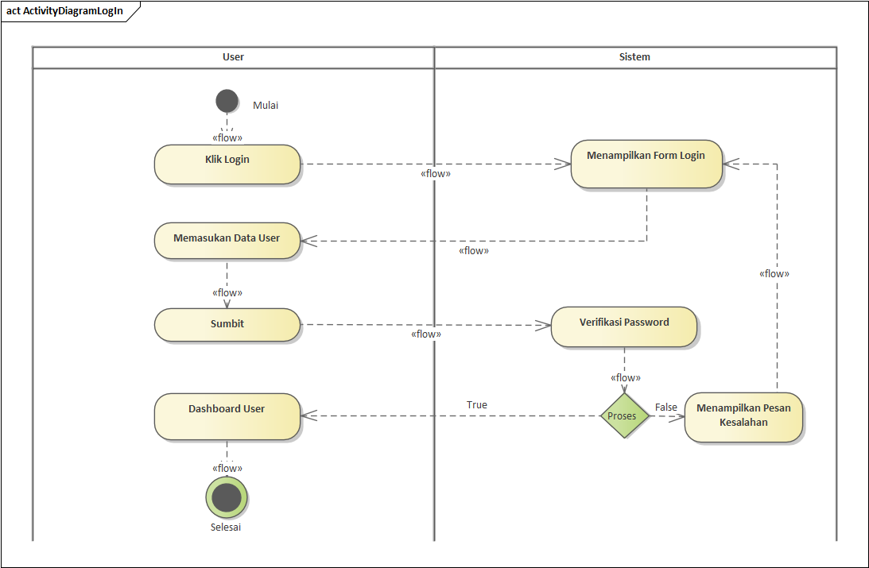

* 1. Activity Diagram Logout

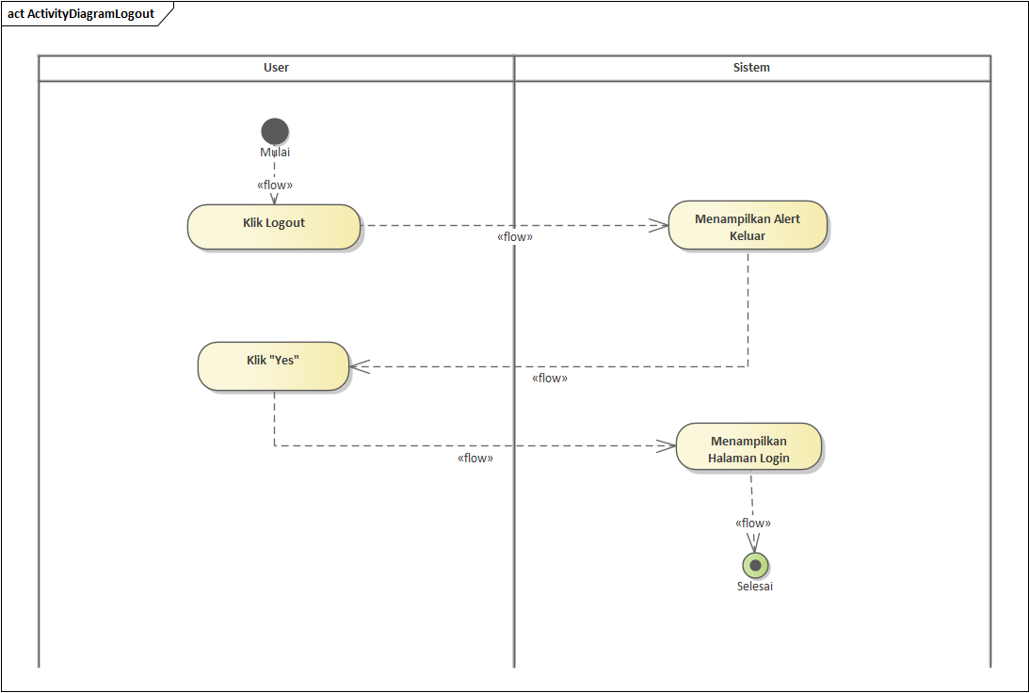

* 1. Activity Diagram Databank Admin

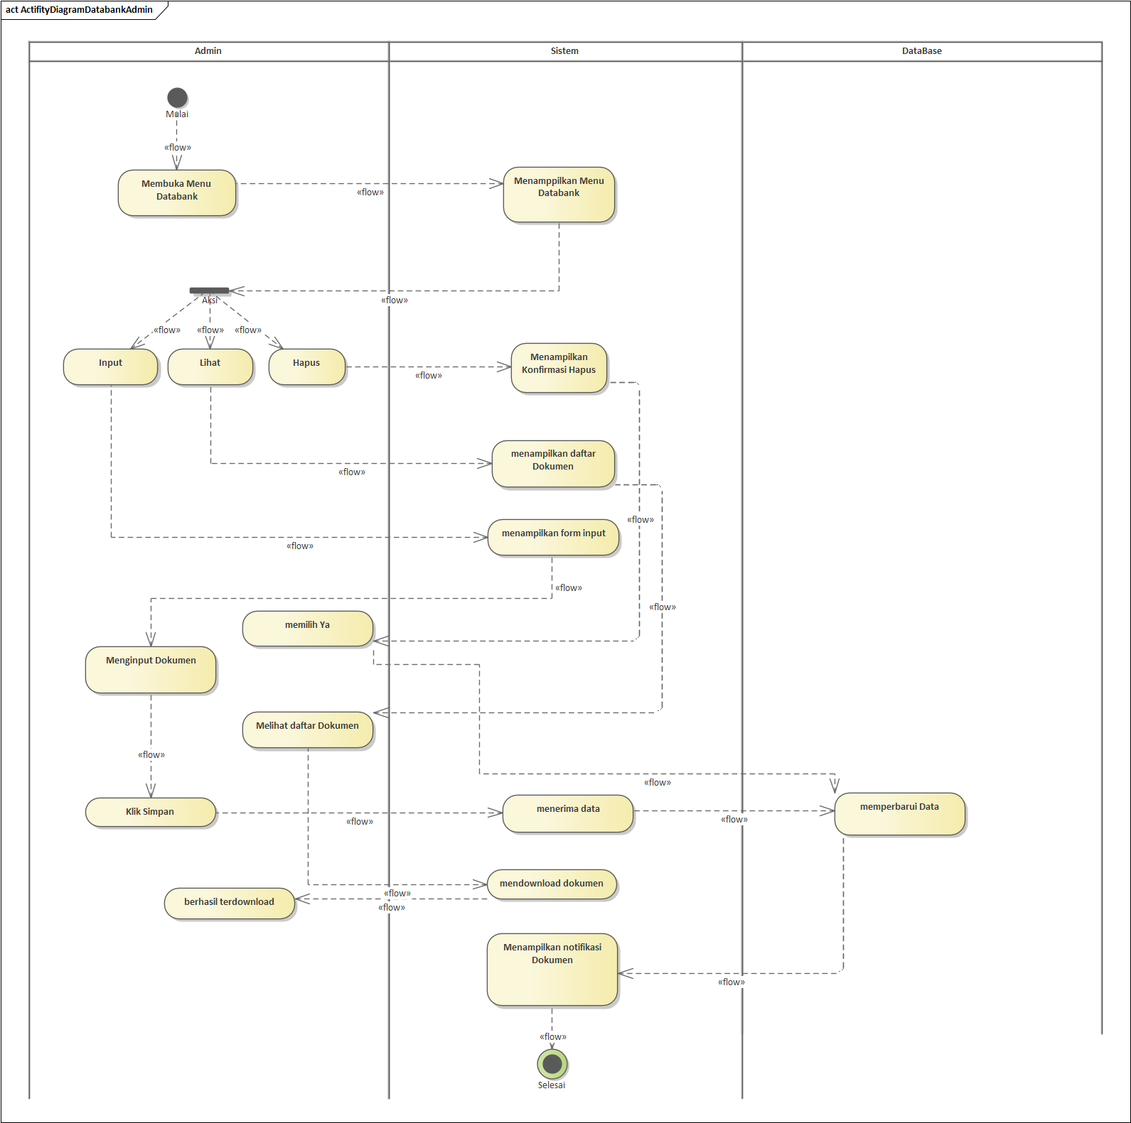

* 1. Activity Diagram Schedule Admin

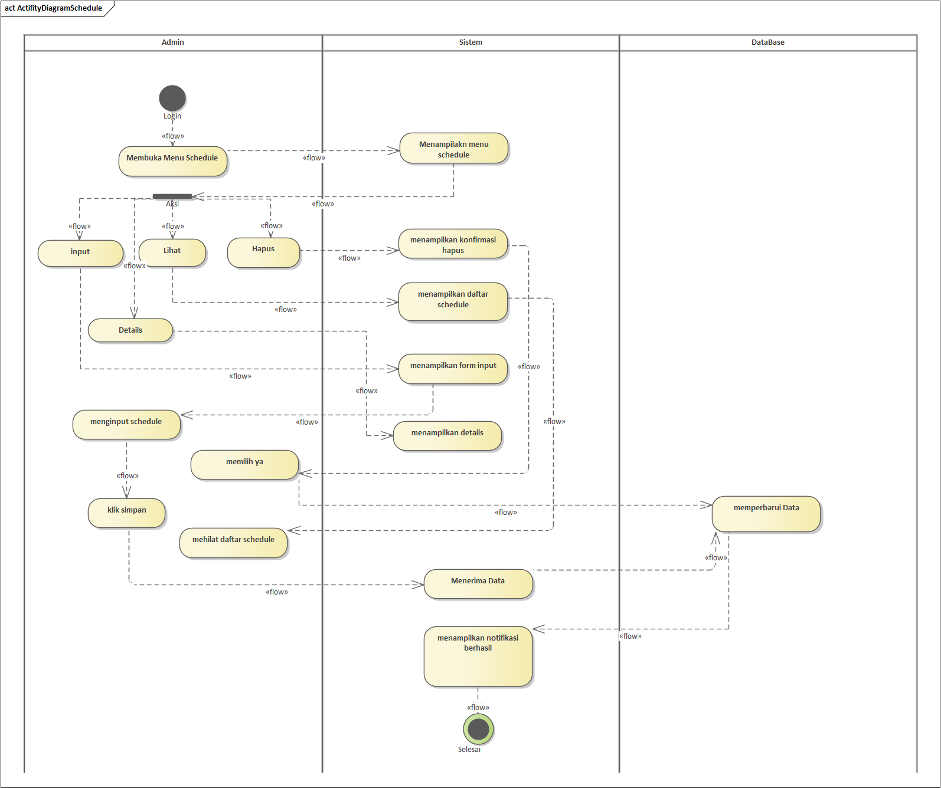

* 1. Activity Diagram Databank Owner

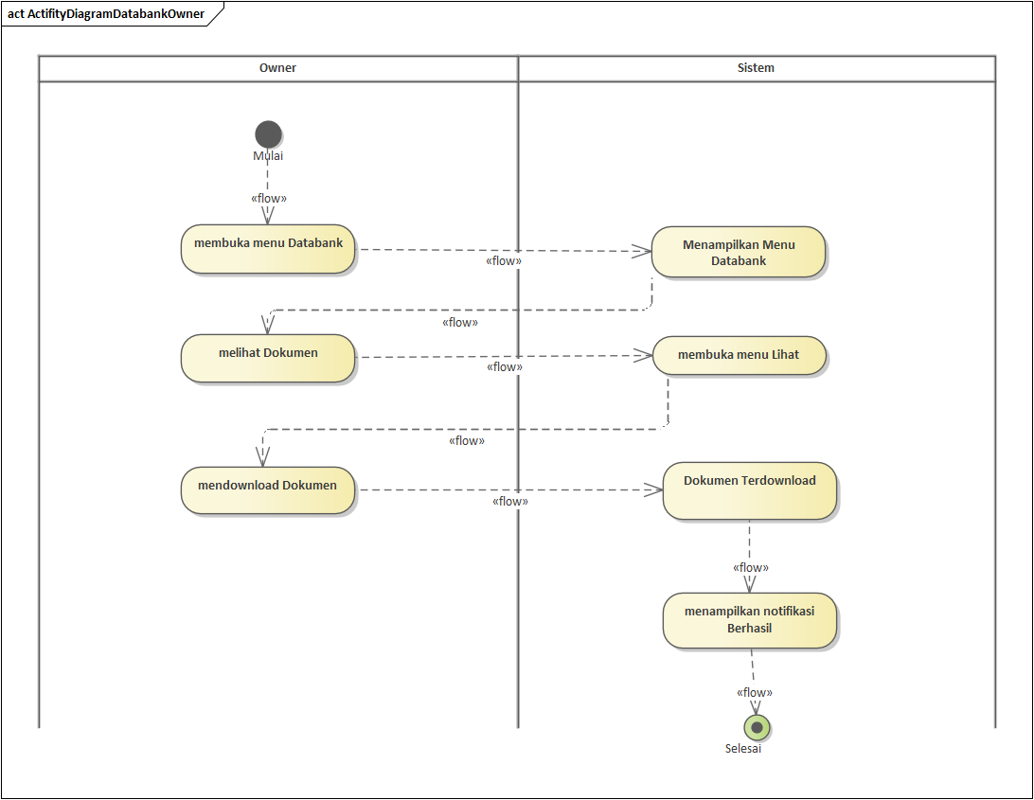

* 1. Activity Diagram Schedule Owner

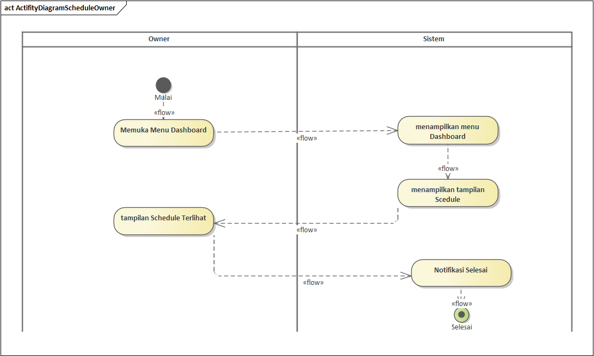

### 3.3.3 Usecase Diagram

Use case diagram merupakan salah satu jenis diagram dalam Unified Modeling Language (UML) yang digunakan untuk menggambarkan interaksi antara pengguna (aktor) dan sistem yang sedang berjalan. Diagram ini berfungsi untuk memetakan kebutuhan fungsional dari sistem, yaitu menggambarkan apa saja yang dapat dilakukan oleh aktor terhadap sistem, serta bagaimana sistem merespons terhadap tindakan tersebut. Dalam konteks sistem berjalan, use case diagram membantu dalam mendokumentasikan bagaimana pengguna saat ini berinteraksi dengan sistem sebelum dilakukan pengembangan atau perbaikan.

Beberapa komponen pada Use case Diagram :

|  |  |  |  |
| --- | --- | --- | --- |
| No | Simbol | Nama | Keterangan |
| 1. |  | Actor | Adalah entitas luar yang berinteraksi dengan sistem, seperti manusia, perangkat, atau sistem lain. Aktor dapat memberikan input ke sistem atau menerima output dari sistem. |
| 2. |  | Association | Merupakan garis penghubung antara aktor dan use case yang menunjukkan adanya hubungan atau interaksi. Garis ini menandakan bahwa aktor menggunakan atau terlibat dalam suatu fungsi sistem |
| 3. |  | Use Case | Adalah representasi dari fungsi, layanan, atau aktivitas yang disediakan oleh sistem untuk memenuhi kebutuhan aktor. Setiap use case menggambarkan satu tujuan yang bernilai bagi aktor. |
| 4. |  | Boundary | Adalah batasan sistem yang ditunjukkan dengan sebuah kotak. Elemen ini memisahkan bagian dalam sistem dengan dunia luar |

Berikut gambaran use case diagram antara aktor dengan sistem yang sedang diusulkan.

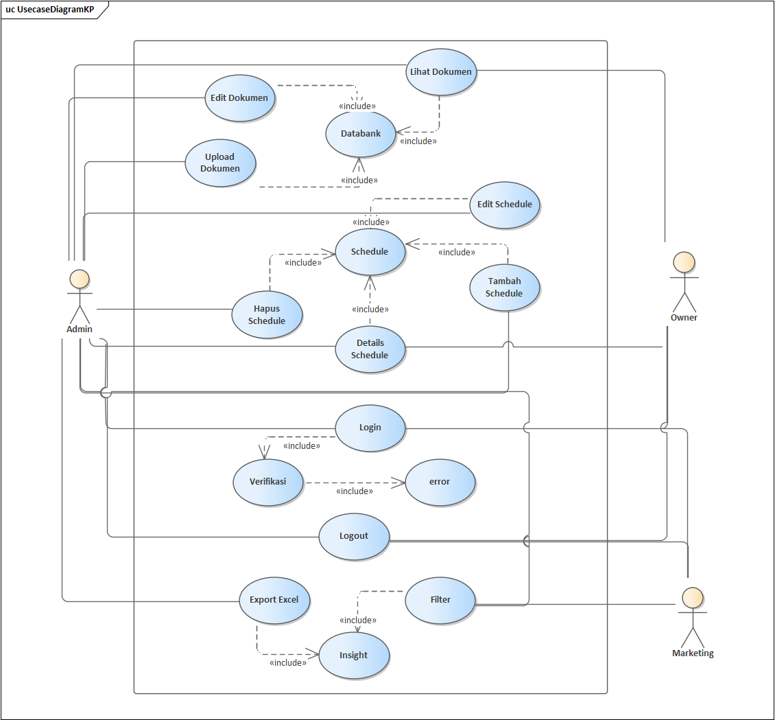

### 3.3.4 Sequence Diagram

Sequence diagram adalah salah satu jenis dari diagram di UML (Unified Modeling Language) yang digunakan untuk memvisualisasikan urutan interaksi antar objek dalam sistem berdasarkan waktu. Dalam konteks sistem berjalan, sequence diagram menggambarkan bagaimana proses komunikasi antar komponen sistem berlangsung dari awal hingga akhir dalam skenario tertentu. Diagram ini menunjukkan bagaimana pesan dikirim antar objek dan bagaimana respon terhadap pesan tersebut ditangani, sehingga membantu dalam memahami dinamika proses dalam sistem saat ini.

Beberapa komponen pada Sequence Diagram.

|  |  |  |  |
| --- | --- | --- | --- |
| No | Simbol | Nama | Keterangan |
| 1. |  | Actor | Merupakan pihak luar yang memulai atau terlibat dalam interaksi dengan sistem. Aktor digambarkan di sisi paling kiri atau kanan diagram dan berfungsi sebagai pemicu alur komunikasi. |
| 2. |  | Boundary | Adalah antarmuka antara aktor dan sistem. Elemen ini merepresentasikan bagian dari sistem yang menerima input dari aktor atau memberikan output ke aktor.  Biasanya berupa tampilan, form, atau layar. |
| 3. |  | Control | Mengatur alur logika dan proses dalam sistem. Komponen ini bertugas mengatur urutan eksekusi, mengelola aliran data, dan mengoordinasikan komunikasi antara boundary dan entity.Biasanya mewakili controller. |
| 4. |  | Entity | Mewakili objek atau komponen yang menyimpan dan mengelola data. Entity sering kali berhubungan langsung dengan database atau penyimpanan data lainnya dalam sistem. |
| 5. |  | Message | Adalah komunikasi atau informasi yang dikirim dari satu objek ke objek lainnya. Biasanya digambarkan dengan panah yang menunjukkan arah dan nama dari pesan misalnya: login(), getData(), saveNilai(). |
| 6. |  | Message | Adalah komunikasi atau informasi yang dikirim dari satu objek ke objek lainnya.  Biasanya digambarkan dengan panah yang menunjukkan arah dan nama dari pesan misalnya: login(), getData(), saveNilai(). |

Berikut sequence diagram yang menggambarkan alur dari sistem usulan yang dibuat.

* + 1. Sequence Diagram Login

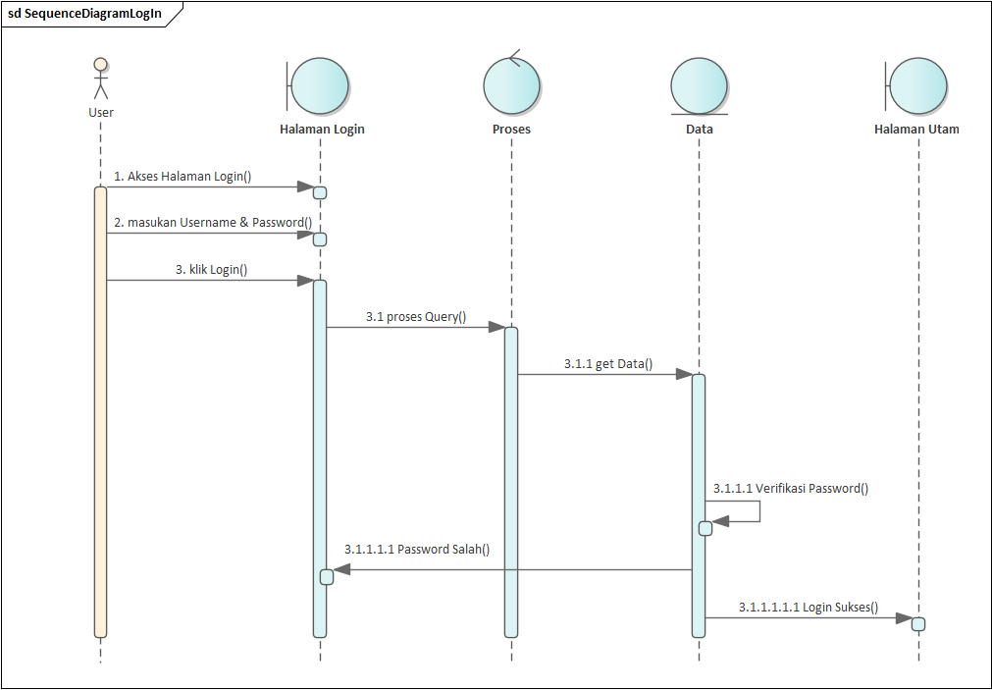

* + 1. Sequence Diagram Logout

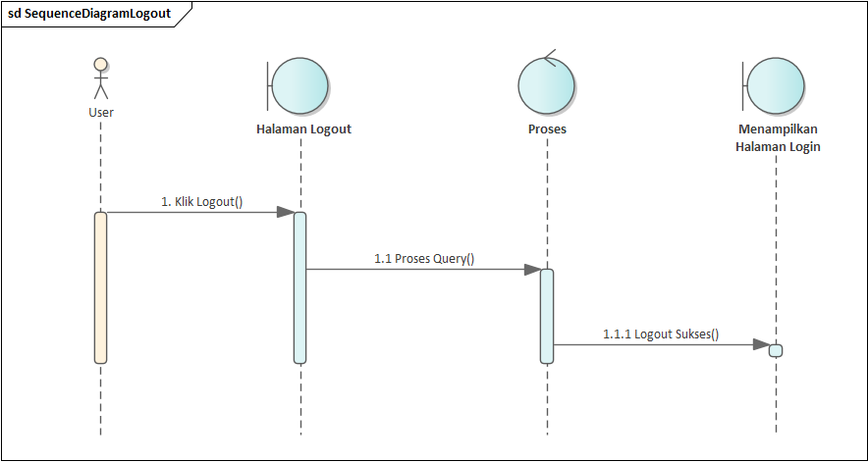

* + 1. Sequnece Diagram Databank Admin

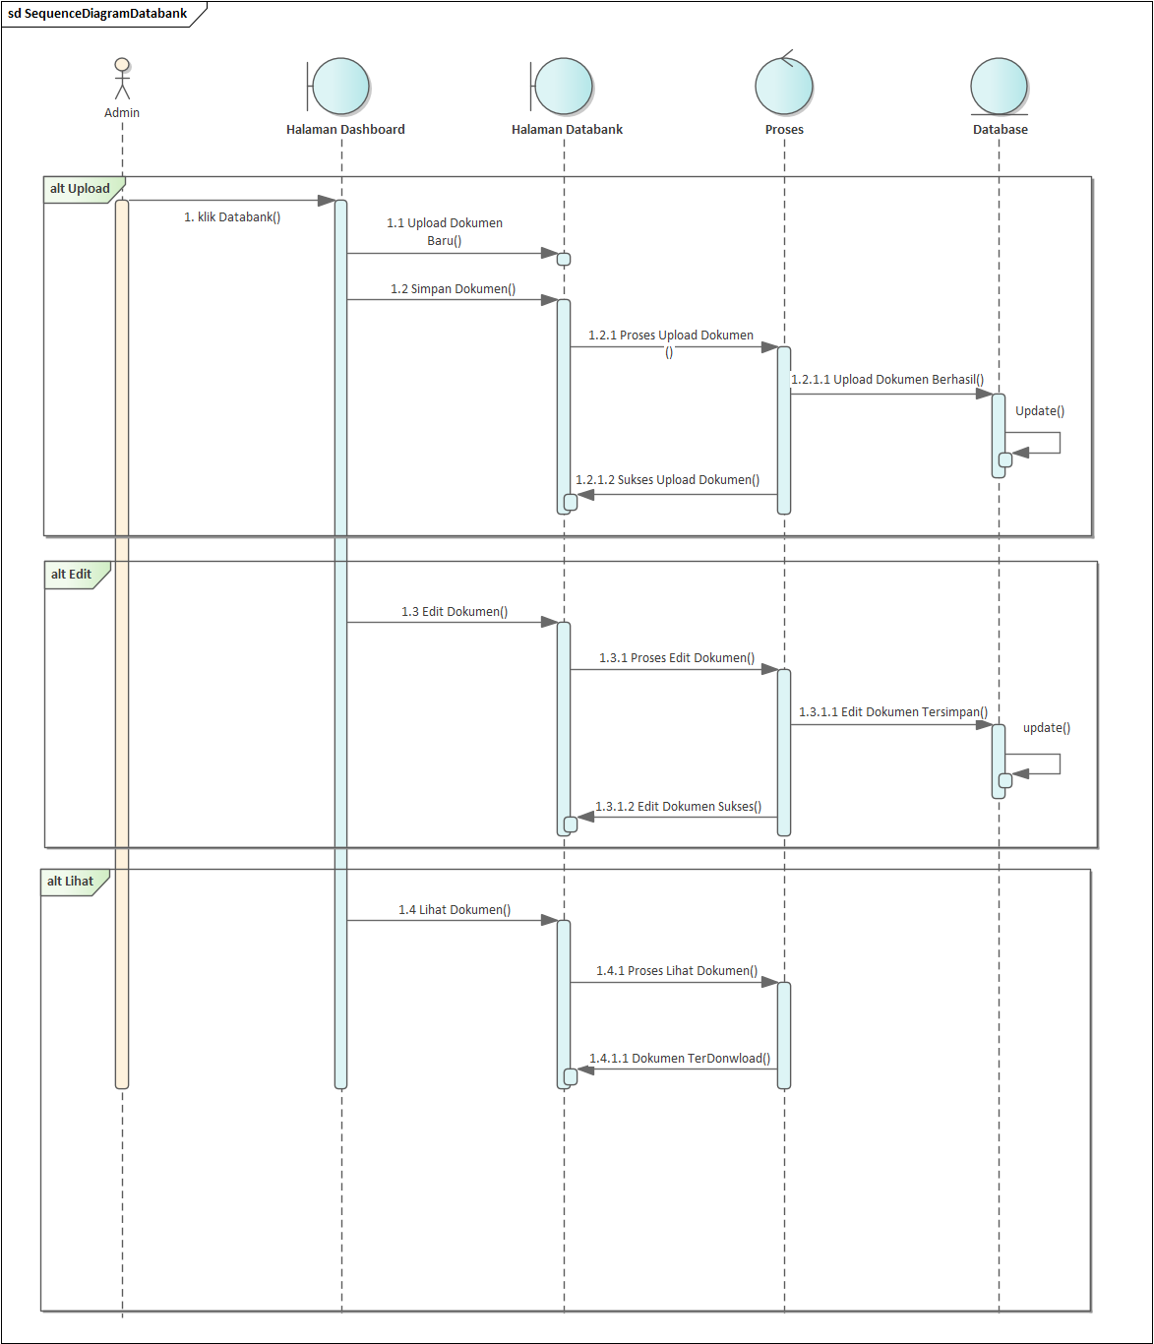

* + 1. Sequence Diagram Schedule Admin

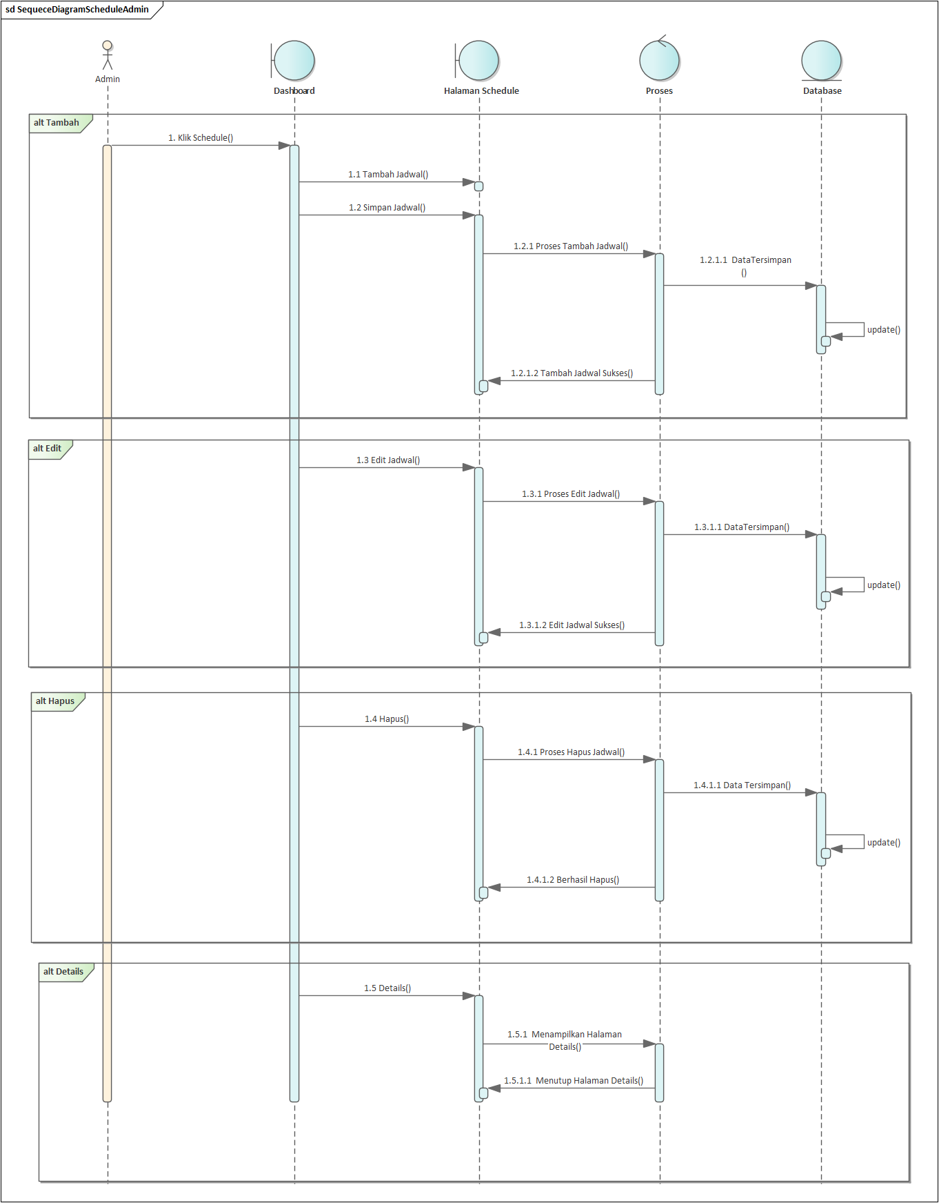

* + 1. Sequence Diagram Databank Owner

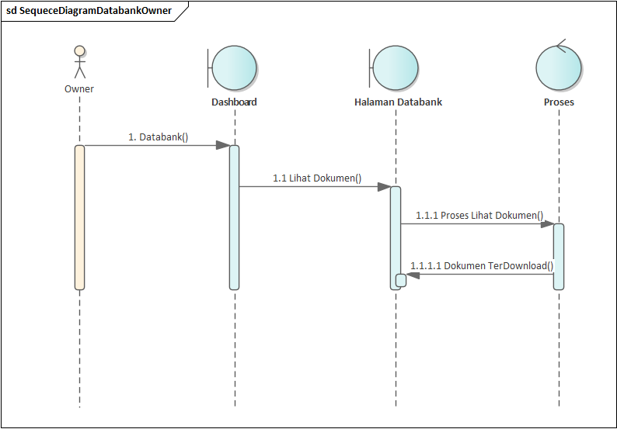

* 1. Sequence Diagram Schedule Owner

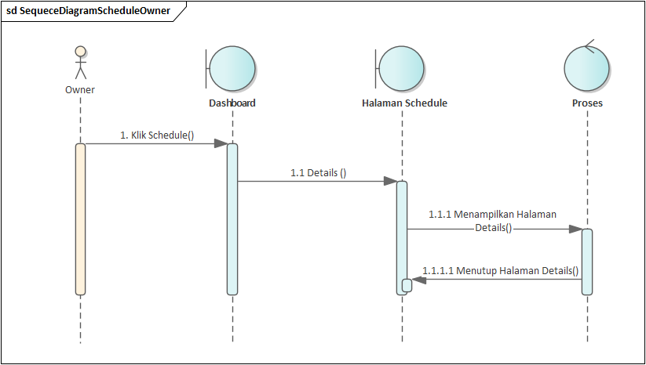

## 3.4 Analisa Dan Perancangan Sistem

Analisis dan Perancangan Sistem Informasi adalah suatu proses untuk mempelajari, mengevaluasi, dan memecah permasalahan dalam suatu entitas guna memahami kebutuhan sistem secara menyeluruh. Tahap ini bertujuan untuk mengidentifikasi komponen-komponen penting serta merancang solusi sistem informasi yang efektif dan efisien. Analisis sistem berfokus pada penyelidikan kondisi aktual, termasuk proses, data, dan permasalahan yang ada. Sementara perancangan sistem bertujuan untuk menyusun struktur dan rancangan solusi sistem yang sesuai dengan kebutuhan pengguna dan tujuan organisasi.

### 3.4.1 Perancangan Perangkat Lunak

Perancangan perangkat lunak adalah disiplin teknis dan manajerial yang mencakup proses perencanaan, pengembangan, modifikasi, dan pemeliharaan produk perangkat lunak secara sistematis. Proses ini dilakukan secara terstruktur, tepat waktu, dan efisien, dengan mempertimbangkan aspek kualitas, fungsionalitas, serta faktor biaya dan sumber daya yang tersedia.

### 3.4.2 Tujuan Perancangan Perangkat Lunak

Tujuan Perancangan Perangkat Lunak adalah untuk menghasilkan rancangan teknis yang jelas dan terstruktur sehingga memudahkan proses pengembangan, pengujian, serta pemeliharaan perangkat lunak. Perancangan ini bertujuan agar perangkat lunak yang dibuat dapat memenuhi kebutuhan fungsional dan non-fungsional pengguna dengan kualitas tinggi, efisien dalam penggunaan sumber daya, serta mudah dikembangkan dan diperbaiki di masa mendatang. Selain itu, perancangan perangkat lunak bertujuan untuk meminimalkan risiko kesalahan selama pengembangan dan memastikan bahwa sistem dapat berjalan dengan andal serta aman sesuai dengan spesifikasi yang telah ditentukan.

### 3.4.4 Perancangan Layar

Perancangan layar atau user interface design merupakan proses merancang tampilan antarmuka sistem yang akan digunakan oleh pengguna, dengan fokus pada aspek estetika, kemudahan penggunaan, dan fungsionalitas. Dalam sistem berjalan, perancangan layar membantu menggambarkan bagaimana tampilan antarmuka sistem saat ini bekerja, termasuk bagaimana pengguna berinteraksi dengan elemen-elemen seperti tombol, menu, form input, dan halaman navigasi. Tujuan utama dari perancangan layar adalah menciptakan antarmuka yang intuitif, efisien, dan mendukung pencapaian tugas pengguna dengan mudah.

Berikut tampilan utama yang sudah dirancang :

* + 1. Halaman Login

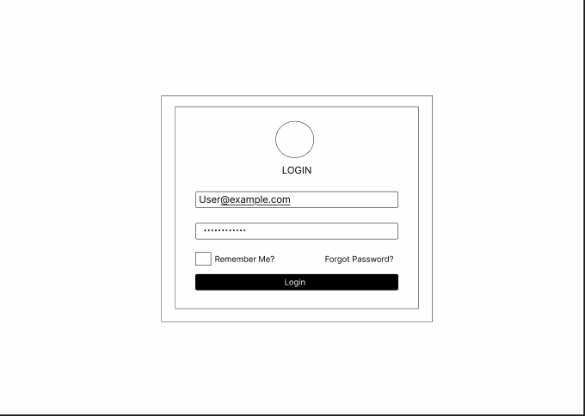

* + 1. Halaman Dashboard Admin

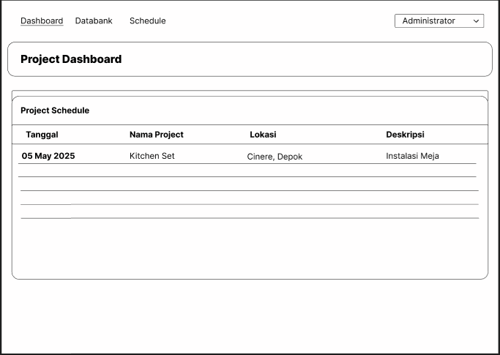

* + 1. Halaman Databank Admin

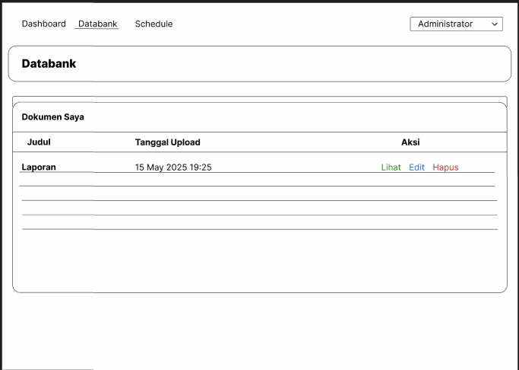

* + 1. Halaman Schedule Admin

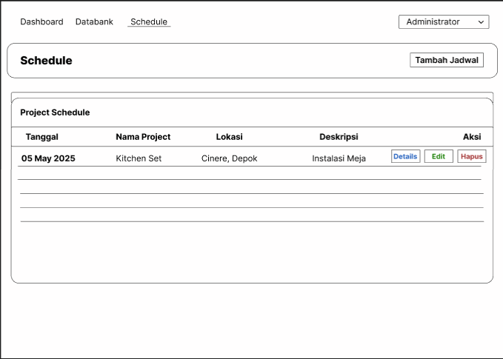

* + 1. Halaman Dashboard Owner

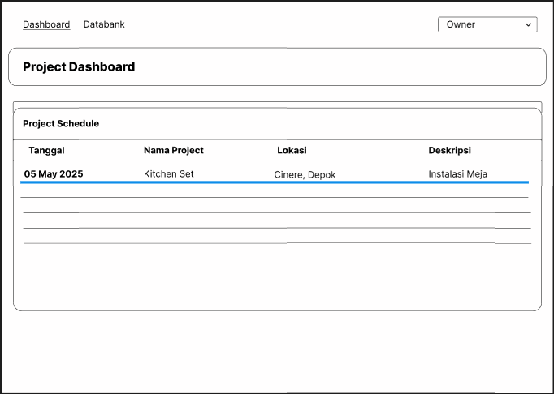

* + 1. Halaman Databank Owner

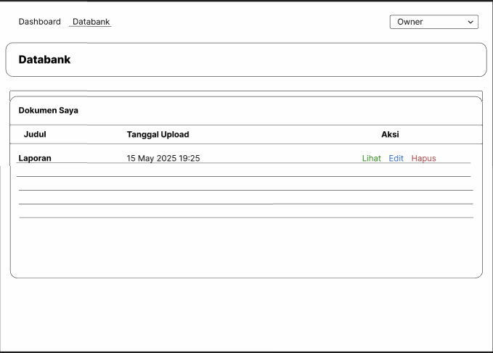

## 3.5 Implementasi

### 3.5.1 Implementasi Perangkat Keras

### 3.5.2 Implementasi Perangkat Lunak

### 3.5.3 Implementasi Antar Muka (Interface)

Implementasi antarmuka adalah proses penerapan rancangan tampilan sistem ke dalam bentuk nyata yang dapat digunakan oleh pengguna untuk berinteraksi dengan perangkat lunak. Tujuan dari implementasi antarmuka adalah untuk menciptakan pengalaman pengguna (user experience) yang intuitif, responsif, dan mudah digunakan. Dalam proses ini, desain visual seperti tata letak, ikon, tombol, warna, dan navigasi mulai diwujudkan dalam bentuk halaman-halaman interaktif berbasis web atau aplikasi. Penting untuk memastikan bahwa antarmuka yang diimplementasikan sesuai dengan kebutuhan pengguna serta mendukung alur kerja sistem secara efisien.

Berikut ini adalah tampilan antarmuka dari aplikasi Raport Digital yang telah dirancang:

* + - 1. Halaman Login

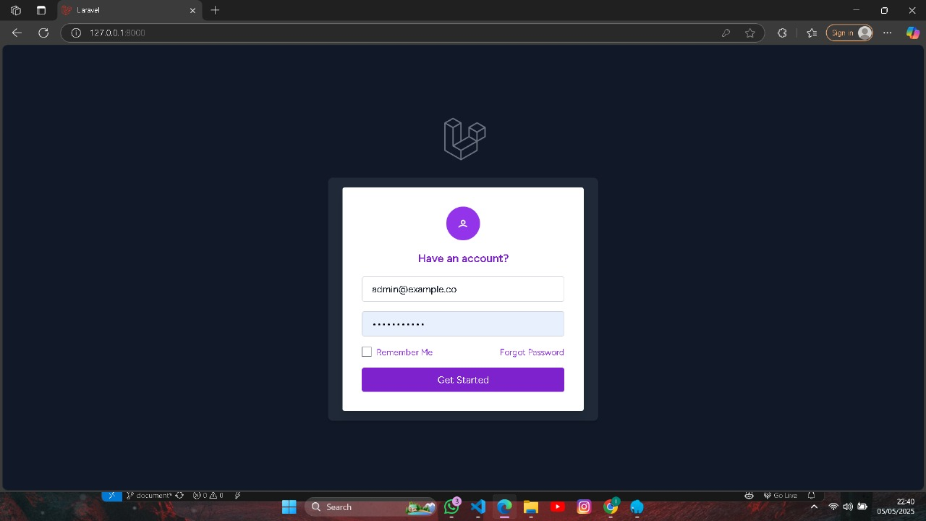

* + - 1. Halaman Dashboard

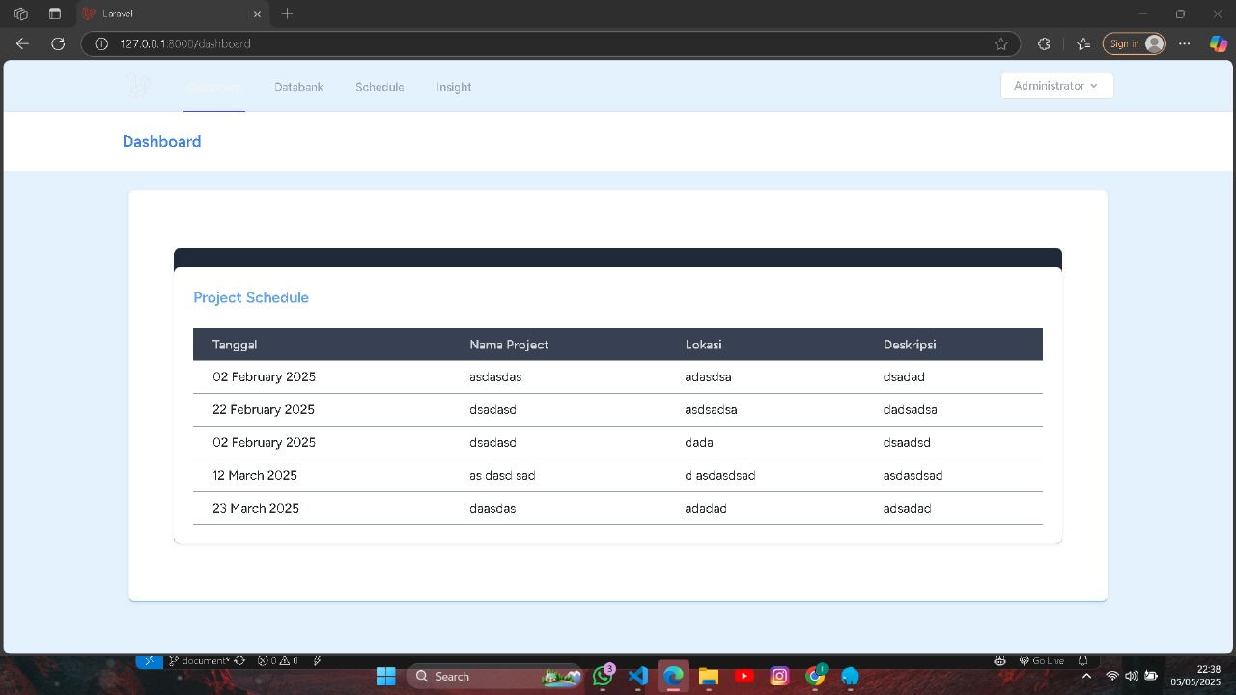

* + - 1. Halaman Databank

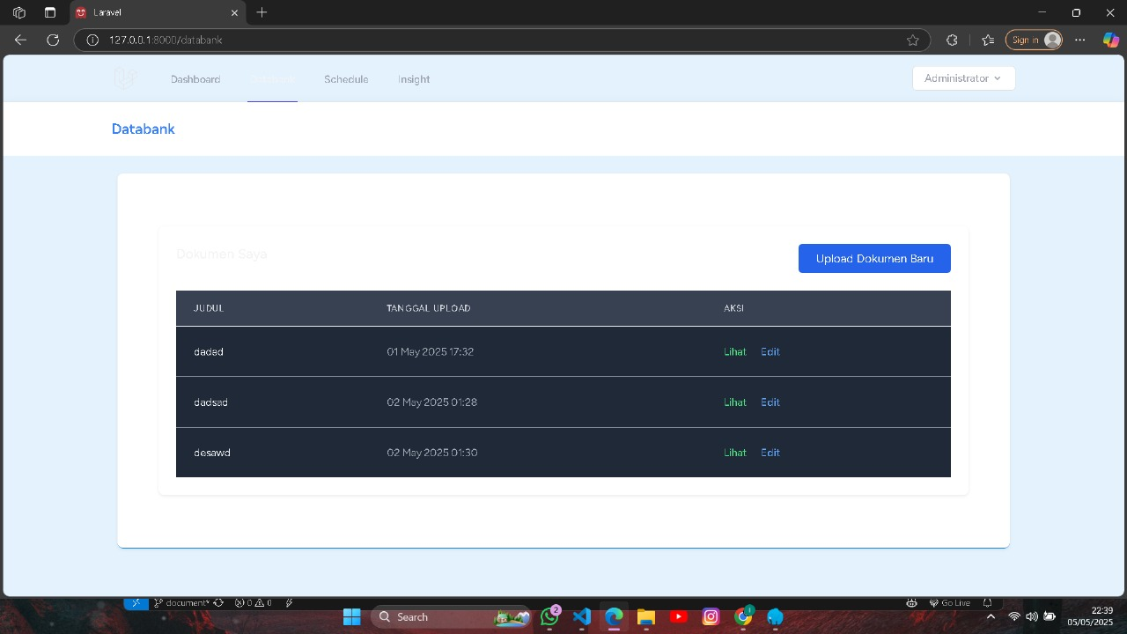

* + - 1. Halaman Schedule

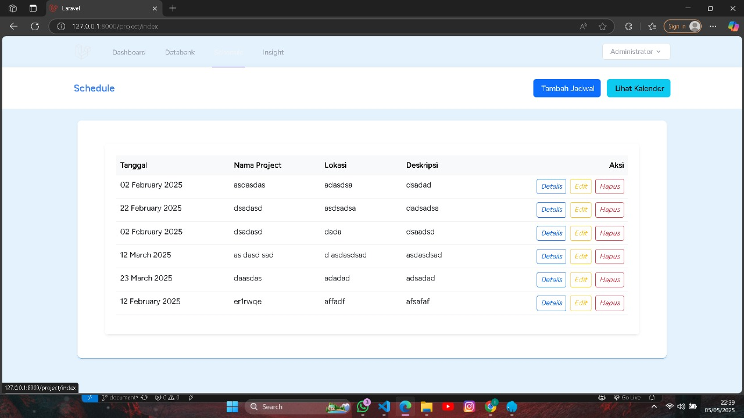

* + - 1. Halaman Insight

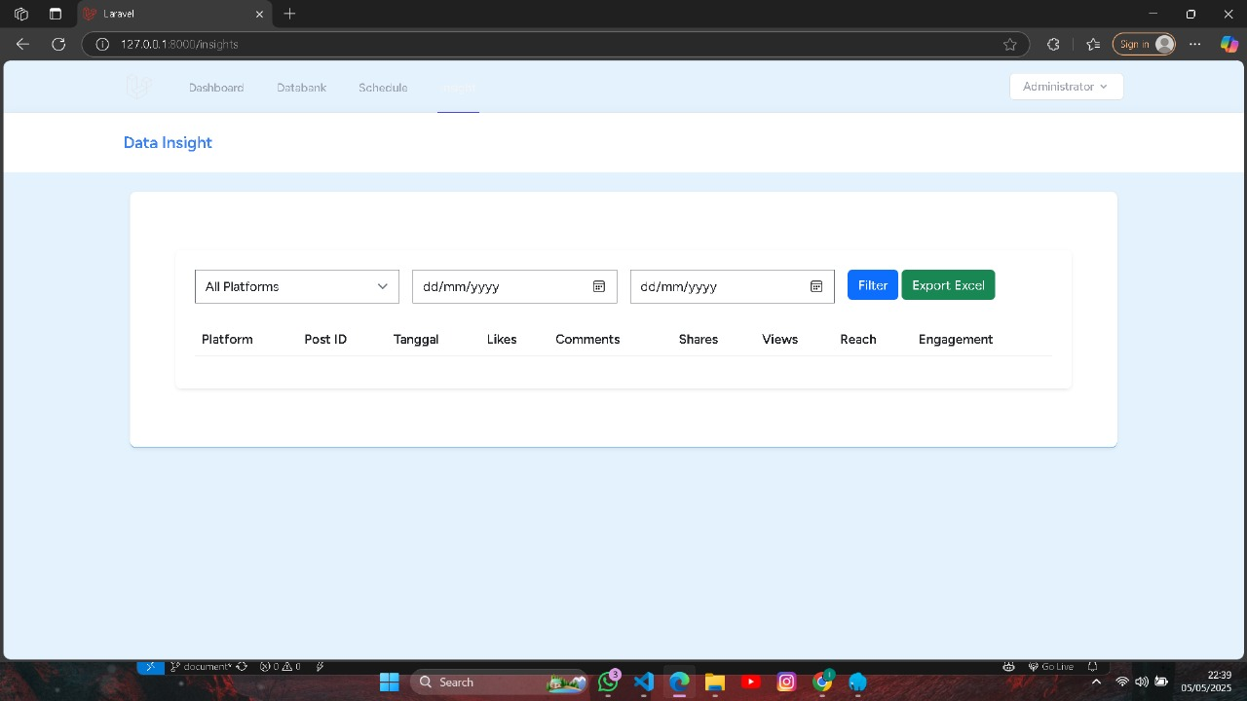

# BAB IV PENUTUP

## Kesimpulan

## Saran